*N) Fonctionnalités :*

*N.1) Organisation du site web*

**Le site-web a été créé avec une architecture MVC (Model Vue Controller) en PHP composé de deux parties :**

1. **La partie publique (accessible par tous), la structure ci-dessous représente l’arborescence de la partie publique.**

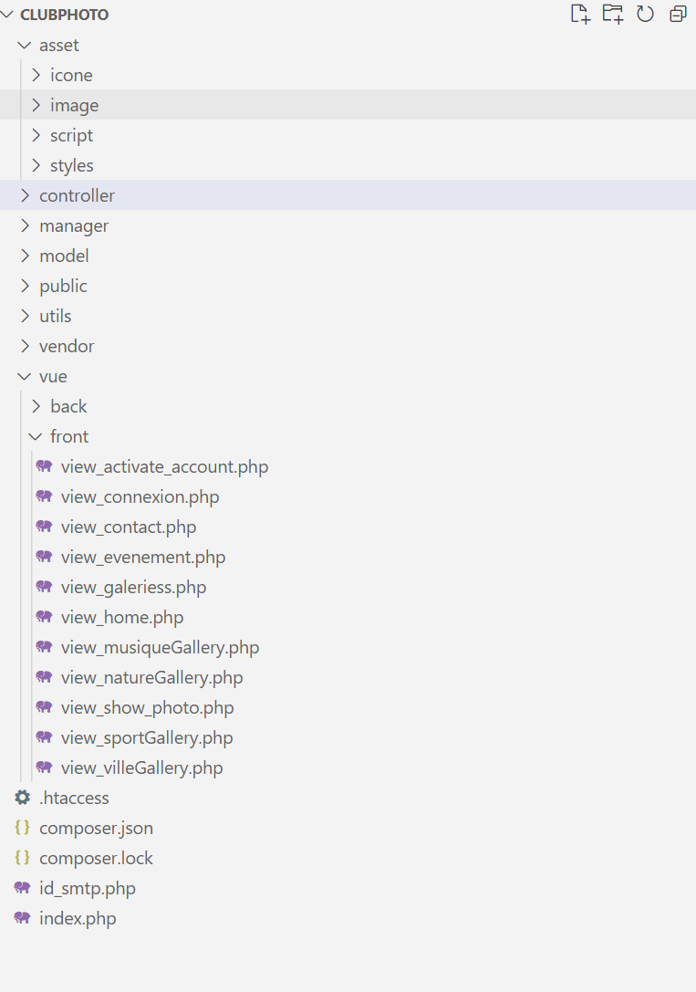

1. **La partie gestion (accessible uniquement aux adhérents donc certaines fonctionnalités sont visibles uniquement une fois connecté).**
2. **La partie admin (accessible uniquement en connaissant l’adresse, donc certaines fonctions sont visibles seulement à l’administrateur.**

**Le schéma présente l’arborescence de la partie back-end (Membre, Admin).**

